2026中国高校计算机大赛—人工智能创意赛

鸿蒙赛道作品说明文档（初赛）

参赛学校：中北大学
团队名称：翻斗花园
作品名称：LUT-SA
赛题方向：操作系统智能创新

联系人（队长）：聂君奋
联系电话（队长）：【待队长填写】

作品说明文档（初赛）
包含但不限于以下内容：

- 参赛团队信息表
- 作品原创性声明
- 创意描述（30字以内）
- 设计稿/技术方案
- 介绍文档（800字以内）

2026中国高校计算机大赛—人工智能创意赛
参赛团队信息表
作品名称 | LUT-SA
团队名称 | 翻斗花园
参赛学校 | 中北大学（以队长学校为准）
参赛  赛题方向 | （ ）应用创新 （ ）Agent创新 （ ）用户体验创新 （√）操作系统智能创新
团队队员基本信息（可跨校、跨专业组队）
姓名 | 学校全称 | 院（系）全称 | 专业全称 |  | 年级 | 毕业时间 |  | 联系电话 |  | 邮箱 | 团队分工
聂君奋 | 中北大学 | 【待填院系】 | 【待填专业】 |  | 【待填】 | 【待填】 |  | 【待填】 |  | 【待填】 | 队长
范腾达 | 中北大学 | 【待填院系】 | 【待填专业】 |  | 【待填】 | 【待填】 |  | 【待填】 |  | 【待填】 | 队员
郑李惠杰 | 中北大学 | 【待填院系】 | 【待填专业】 |  | 【待填】 | 【待填】 |  | 【待填】 |  | 【待填】 | 队员
团队指导教师信息（指导老师须与队长同校）
姓名 | 院（系）全称 | 职称 |  | 研究方向 |  |  | 联系电话 |  | 联系邮箱
【待填指导教师姓名】 | 【待填院系】 | 【待填职称】 |  | 【待填研究方向】 |  |  | 【待填电话】 |  | 【待填邮箱】
团队成员优势描述
团队具备系统软件与 AI Agent 工程基础：熟悉文档驱动开发与协作工作流；队长统筹方案与系统封装路径，队员分工文档/评测与工程实现。指导教师信息由队长补充后定稿。

《 LUT-SA 》 作品原创性声明

郑重声明：承诺本参赛队伍报名信息真实有效；呈交的参赛作品相关资料以及所完成的作品实物等相关成果，是本团队独立进行研究工作所取得的成果，除文中已经注明引用的内容外，本作品说明文档不包含任何其他个人或集体已经发表或撰写过的作品成果，不侵犯任何第三方的知识产权或其他权利。本声明的法律结果由本参赛队承担。

参赛队员签名（团队全部成员）：

日期： 年 月 日

指导老师审核签名：

日期： 年 月 日

（注：本页签名可以打印纸质文件后签名，提供扫描件；或者使用电子签名。不论哪种方式，需保证页面内容完整、字迹清晰，请与本项目创意书作为同一文档提交，否则项目创意书提交可能无效。）

作品说明文档提交规范说明

将综合考察评估各参赛队的创新性、完备性、前景评估、规范性、实际应用价及团队成员背景及能力互补。因此，为了更加清晰了解各参赛队的基本情况及作品内容，各参赛队（请以团队为单位）提交的《作品说明文档》将用于评委评审打分的核心依据。

- 作品说明文档，具体内容：
- 创意描述
将LUT低比特推理做成鸿蒙系统加速服务

- 设计稿（应用/Agent/用户体验）/技术方案(操作系统智能)
本作品属操作系统智能赛题，以下给出系统架构与调用时序技术方案图（见后文附图），并附宣传海报。边界：用户态 SystemAbility 封装，不修改 OS 内核。

- 介绍文档
见后文「三、介绍文档」正文（不超过800字）及「四、测试报告」。

二、格式及其他要求
（一）字体：宋体
（二）字号
1、标题：二号，粗体
2、作者：三号，粗体
3、一级标题：三号，粗体
二级标题：四号，粗体
三级标题：小四号，粗体
四级标题：五号，粗体
4、正文：五号
（三）行距：单倍行距
（四）页面设置
1、页边距：上：2.5厘米 下：2.5厘米
左：3厘米 右：3厘米 装订线：0厘米
2、页眉：1.5厘米
页脚：1.5厘米
3、纸型：A4，纵向
（五）插入页码
位置：页面底端
对齐方式：外侧
（六）其他
1、PDF格式提交，命名格式为 01-作品说明文档+参赛队伍名称
2、文档中若包含插图、表格请按序编号并命名
3、主体内容不超过20页（参考资料及附录不计入总页数）

一、创意描述
将LUT低比特推理做成鸿蒙系统加速服务
（共19字，符合不超过30字要求）
二、技术方案（操作系统智能）
整体路径：T-MAC LUT Kernel（计算核心）→ NDK Native 库 → 用户态 SystemAbility（LUT-SA）→ 轻量感知与调度策略 → 上层 AI 任务 / 演示应用。对照基线为 llama.cpp 反量化 CPU 路径。
图1 系统海报
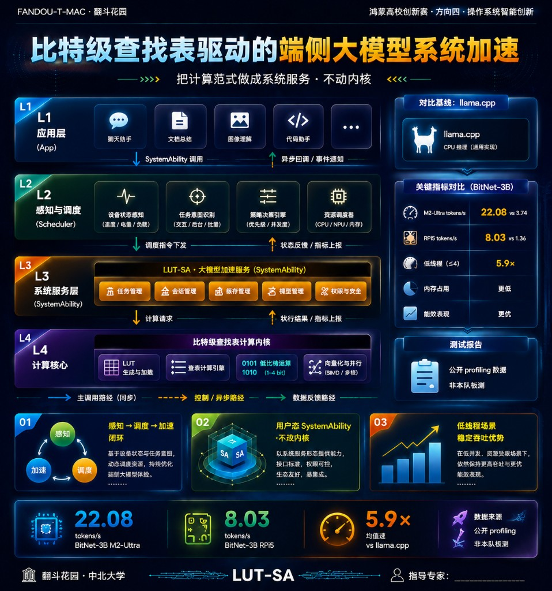
图2 系统架构（L1 应用 → L2 感知调度 → L3 SystemAbility → L4 LUT Kernel）
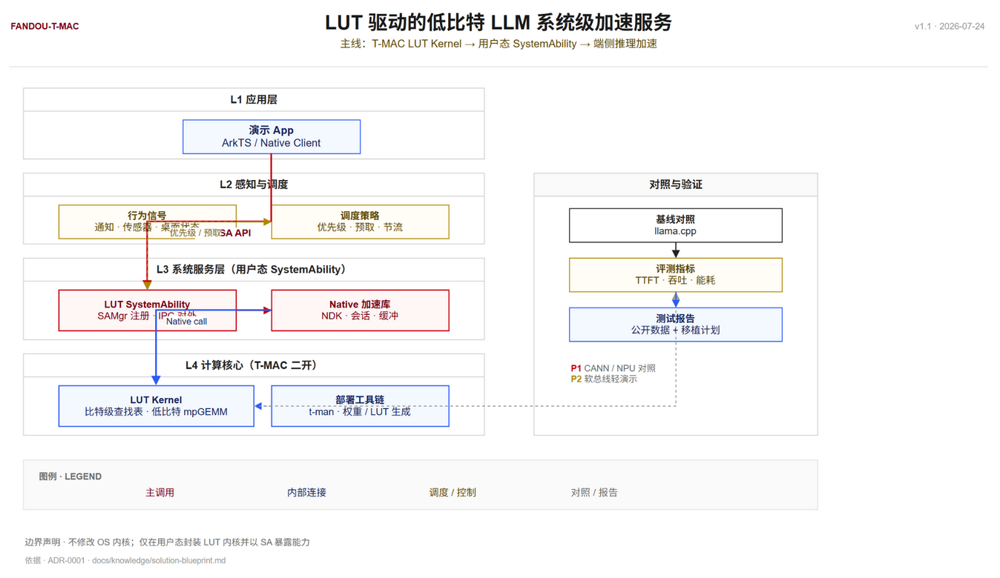
图3 调用时序（Demo App → SAMgr → LUT SA → Native Lib → LUT Kernel）
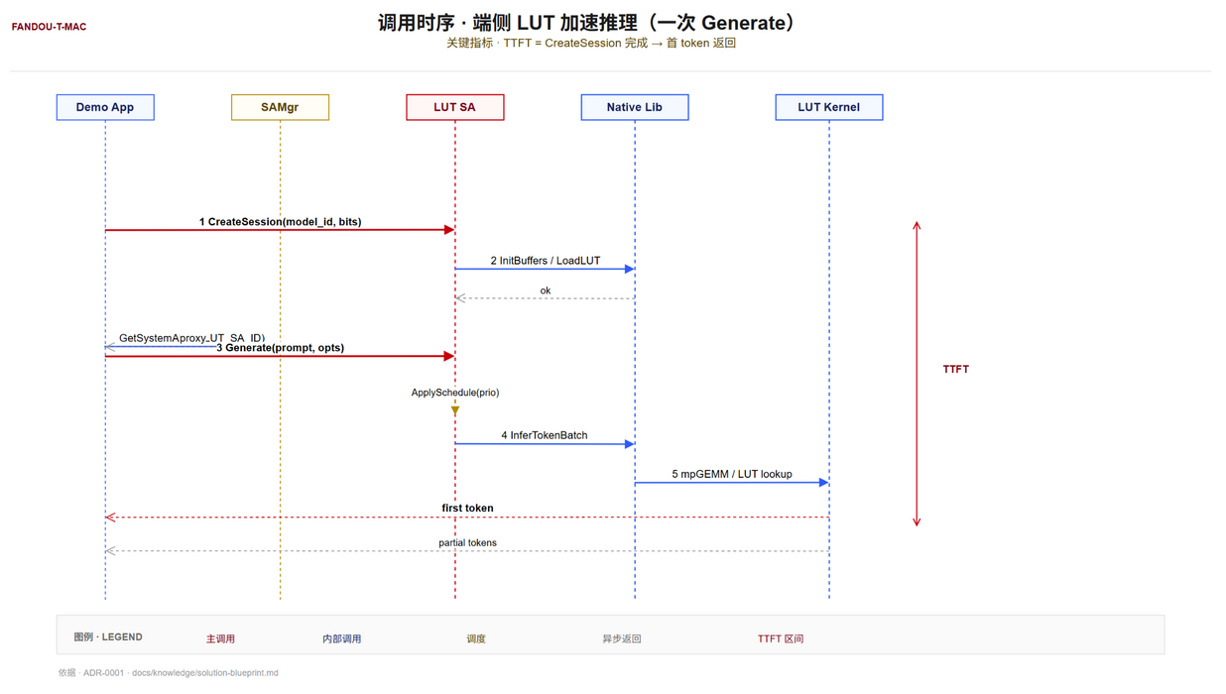
三、介绍文档
低比特大模型在边缘设备落地时，主流路径仍以反量化后高精度乘加实现，反量化访存与转换开销显著抵消低比特收益；多任务并发场景下，首字延迟（TTFT）与能耗指标进一步劣化。赛题要求在现有操作系统架构下提升系统AI任务运行效率，纯应用层Demo难以承载「系统级创新」这一命题。
作品LUT-SA以开源T-MAC（EuroSys 2025）比特级查找表范式为计算引擎，将低比特混合精度矩阵乘转换为查表与加法运算，消除反量化乘加路径。计算内核经NDK封装后，以用户态SystemAbility注册到OpenHarmony/HarmonyOS系统服务框架，对外统一暴露模型加载、推理与指标回传三类能力。调度侧联动系统通知、前台状态与负载信号，动态调整AI任务优先级与预取策略，形成「感知→调度→加速」闭环。系统路径全程运行于用户态，不依赖未公开的内核接口。
工程实现分三层：计算层适配T-MAC LUT Kernel至ARM架构，处理访存模式与LUT表布局；服务层按SAMgr注册LUT SystemAbility，对外暴露统一加速接口，应用按需获取proxy；策略层将行为信号映射为优先级、预取与节流策略，可在演示场景中直观呈现。
公开评测数据表明，相对llama.cpp反量化基线，T-MAC在多种边缘CPU上吞吐具备稳定优势。BitNet-3B在M2-Ultra单核22.08对6.49 tokens/s，树莓派5单核8.03对1.37 tokens/s。本作品以此为性能基线，并规划在OpenHarmony模拟器或ARM设备上完成复现与实测补充。复赛阶段可进一步叠加官方NPU/CANN量化路径作对照，强化「异构调度」的论证链。
作品意义在于将LUT计算范式产品化为系统级服务，降低端侧大模型部署门槛，为隐私本地推理、低功耗生成等场景提供基础支撑。
四、测试报告
4.1 测试目的
验证比特级查找表（LUT）相对反量化基线在边缘CPU上的吞吐优势，并说明封装为OpenHarmony/HarmonyOS用户态系统服务后的复现与移植路径，支撑「系统级AI任务效率提升」主张。
4.2 测试对象与基线
加速方案：T-MAC LUT Kernel（本仓二开，上游microsoft/T-MAC）。对比基线：llama.cpp CPU反量化路径。模型示例：BitNet-3B；Llama-2-7B（W2/W4）。数据来源：公开profiling（docs/profiling_data.md），非本队现场实测。
4.3 公开对比结果（单位：tokens/s）
模型 | 设备 | 线程 | llama.cpp | T-MAC | 约倍速
BitNet-3B | M2-Ultra | 1 | 6.49 | 22.08 | ~3.4×
BitNet-3B | M2-Ultra | 4 | 22.09 | 54.46 | ~2.5×
BitNet-3B | 树莓派5 | 1 | 1.37 | 8.03 | ~5.9×
BitNet-3B | 树莓派5 | 2 | 2.71 | 11.09 | ~4.1×
Llama-2-7B(W2) | M2-Ultra | 1 | 3.82 | 16.68 | ~4.4×
Llama-2-7B(W2) | AGX Orin | 1 | 0.79 | 4.36 | ~5.5×

4.4 复现与移植计划
复现：克隆本仓或上游T-MAC，按README与docs/e2e.md准备依赖，转换/获取低比特模型后运行benchmark，并与同配置llama.cpp对照。
移植计划：①抽取LUT Kernel为Native库；②DevEco打通最小推理；③封装SystemAbility（Load/Infer/Metrics）；④叠加感知调度并对照；⑤固化本平台TTFT、tokens/s及可选功耗数据。
4.5 风险与边界
初赛数据为公开profiling，非本队板测，文中已标注来源；ARM鸿蒙设备存在ISA/内存布局差异，优先用户态库；SystemAbility能力级别以可申请、可演示为准。
五、待队长补全清单（提交前）
· 封面与信息表：队长电话、三名队员院系/专业/年级/毕业时间/电话/邮箱
· 指导教师：姓名、院系、职称、研究方向、电话、邮箱（须与队长同校）并完成审核签名
· 原创性声明页：全体队员签名 + 指导老师签名（扫描或电子签）
· 导出PDF，命名：01-作品说明文档翻斗花园.pdf

